биология – 11 класс

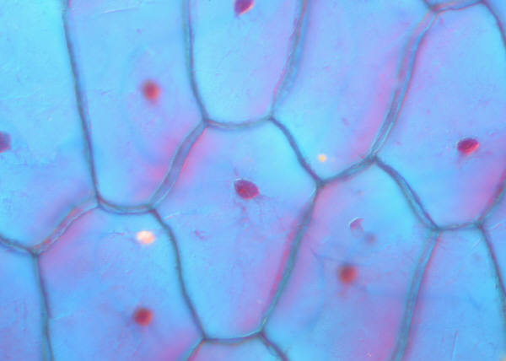тестовая работа по теме "Мейоз"

**Выбрать правильные ответы**

1. **Когда при мейозе происходит конъюгация гомологичных хромосом:**

а) профаза I; д) профаза II;

б) метафаза I; е) метафаза II;

в) анафаза I; ж) анафаза II;

г) телофаза I; з) телофаза II.

1. **Какой набор хромосом и ДНК в конце первого деления мейоза?**

в) 1п 4с; е) 4п 4с;

а) 1п 1с; г) 2п 2с;

б) 1п 2с; д) 2п 2с;

1. **Какой набор хромосом и ДНК в конце 2-го деления мейоза?**

а) 1п 1с; г) 2п 2с;

б) 2с 1п; д) 2п 4с;

в) 1п 4с; е) 4п 4с.

1. **В какие стадии мейоза набор хромосом и ДНК 2п 4с? \*\***

а) профаза 1 д) профаза 2

б) метафаза 1 е) метафаза 2

в) анафаза 1 ж) анафаза 2

г) телофаза 1 з) телофаза 2

1. **В какую стадию мейоза набор хромосом и ДНК 2п 2с?**

а) профаза 1 д) профаза 2

б) метафаза 1 е) метафаза 2

в) анафаза 1 ж) анафаза 2

г) телофаза 1 з ) телофаза 2

1. **В какие стадии мейоза набор хромосом и ДНК 1п 2с? \*\***

а) профаза 1 д) профаза 2

б) метафаза 1 е) метафаза 2

в) анафаза 1 ж) анафаза 2

г) телофаза 1 з ) телофаза 2

1. **В какую стадию мейоза набор хромосом и ДНК 4п 4с?**

а) профаза 1 д) профаза 2

б) метафаза 1 е) метафаза 2

в) анафаза 1 ж) анафаза 2

г) телофаза 1 з ) такого набора хромосом и ДНК в норме не может быть

1. **В какую стадию мейоза набор хромосом и ДНК 1п 1с?**

а) профаза 1 д) профаза 2

б) метафаза 1 е) метафаза 2

в) анафаза1 ж) анафаза 2

г) телофаза 1 з ) телофаза 2

1. **В какие стадии мейоза происходит перекомбинация генетического материала? \*\***

а) профаза 1 д) профаза 2

б) метафаза 1 е) метафаза 2

в) анафаза 1 ж) анафаза 2

г) телофаза 1 з ) телофаза 2

1. **В какую стадию мейоза происходит кроссинговер?**

а) профаза 1 д) профаза 2

б) метафаза 1 е) метафаза 2

в) анафаза 1 ж) анафаза 2

г) телофаза 1 з ) телофаза 2.